1. Crear la base de datos Fotogram, y la tabla Usuario con los campos mencionados.
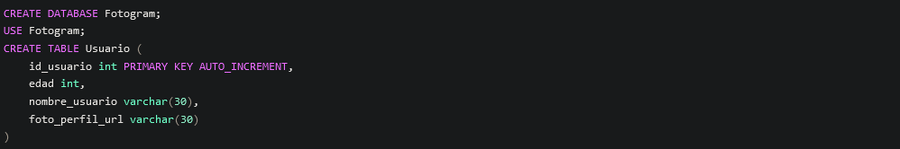
2. Insertar el usuario Milton, edad 24, con foto de perfil en data: “image/foto.jpg””
3. Seleccionar y mostrar el nombre de usuario, y id, de usuarios con edad mayor a
20 años, AND cuyo nombre termine en “ton” (ejemplo: Gaston o Milton), use el comodin % y LIKE.
